Администрирование сетевых подсистем
  - Лабораторная работа №7.
Тойчубекова Асель Нурлановна
Содержание

1. Цель работы
Получить навыки настройки межсетевого экрана в Linux в части переадресации портов и настройки Masquerading.

2. Теоретическое введение
В Rocky Linux 9 управление межсетевым экраном осуществляется с помощью FirewallD — системы, работающей поверх встроенного в ядро Linux механизма Netfilter. FirewallD обеспечивает динамическое управление правилами доступа через командную утилиту firewall-cmd или графический интерфейс firewall-config.
В основе FirewallD лежит понятие сетевых зон, каждая из которых определяет уровень доверия к подключённой сети и набор разрешённых соединений. Например:
- public — зона по умолчанию, минимальный уровень доверия;
- home, work, internal — для доверенных сетей;
- external — для внешних сетей с включённым NAT (маскарадингом);
- trusted — все соединения разрешены;
- block и drop — блокируют входящие подключения.
FirewallD позволяет управлять службами (services), каждая из которых описывается XML-файлом с указанием портов и протоколов. Правила можно применять временно или сохранять постоянно с помощью опции –permanent.
Для настройки сетевых преобразований используется механизм NAT (Network Address Translation), который изменяет IP-адреса транзитных пакетов. Наиболее распространён его вариант — маскарадинг, при котором устройства локальной сети выходят в Интернет через один внешний IP-адрес.
Существуют следующие типы NAT:
- Static NAT (SNAT) — статическое преобразование адресов по принципу 1:1;
- Dynamic NAT (DNAT) — динамическое преобразование по принципу 1:N;
- NAT Overload (PAT, Masquerading) — преобразование по принципу N:1 с использованием номеров портов.
Кроме того, FirewallD поддерживает Port Forwarding — переадресацию портов, позволяющую перенаправлять трафик из внешней сети на определённые компьютеры внутри локальной сети.
Таким образом, FirewallD является удобным инструментом для настройки сетевой безопасности, управления доступом и организации обмена данными между внутренними и внешними сетями.

3. Задание
- Настройте межсетевой экран виртуальной машины server для доступа к серверу по протоколу SSH не через 22-й порт, а через порт 2022 (см. разделы 7.4.1 и 7.4.2).
- Настройте Port Forwarding на виртуальной машине server (см. разделы 7.4.3).
- Настройте маскарадинг на виртуальной машине server для организации доступа клиента к сети Интернет (см. раздел 7.4.3).
- Напишите скрипт для Vagrant, фиксирующий действия по расширенной настройке межсетевого экрана. Соответствующим образом внесите изменения в Vagrantfile

4. Выполнение лабораторной работы

4.1 Создание пользовательской службы firewalld
Для начала лабораторной работы №7 запустим вм server. Затем войдем по нашим пользователем и откроем терминал. Далее перейдем в режим суперпользователя.
На основе существующего файла описания службы ssh создадим файл с собственным описанием. С помощью команды cat просмотрим содержимое файла службы. (рис. 1)
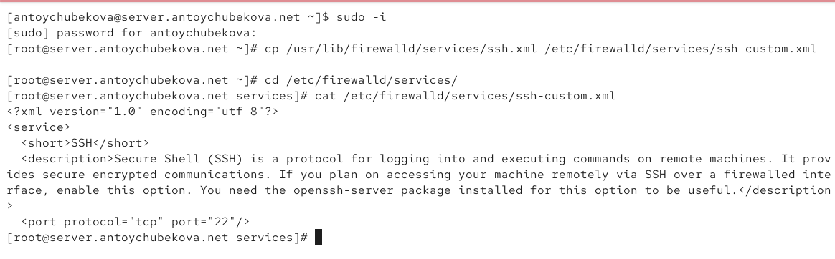
Рисунок 1: Копирование существующего файла описания службы ssh
В этом файле описана пользовательская служба (service) для FirewallD, которая называется ssh-custom.
Это XML-описание определяет, какие сетевые порты и протоколы должен пропускать межсетевой экран для работы конкретной службы — в данном случае для SSH (Secure Shell).
- — стандартное объявление XML-файла и начало описания службы.
- SSH — краткое имя службы, которое будет отображаться в списке служб.
- Secure Shell (SSH) is a protocol for logging into and executing commands on remote machines. It provides secure encrypted communications… — текстовое описание: объясняет, что SSH — это протокол для удалённого входа на сервер и выполнения команд с использованием зашифрованного соединения.
- — основная часть: указывает, что для работы службы необходимо разрешить входящие подключения по протоколу TCP на порт 22, то есть стандартный порт SSH.Этот файл сообщает FirewallD, что служба ssh-custom разрешает трафик на TCP-порт 22 — именно через него происходит подключение по SSH.
Откроем файл описания службы на редактирование и заменим порт 22 на новый порт 2022. В этом же файле скорректируем описание службы для демонстрации, укажем, что это модифицированный файл службы. (рис. 2)
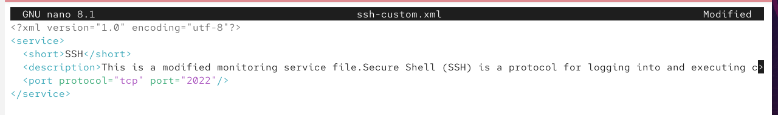
Рисунок 2: Изменение порта на новый
Просмотрим список доступных FirewallD служб. Мы видим, что новая служба еще не отображается в списке. (рис. 3)
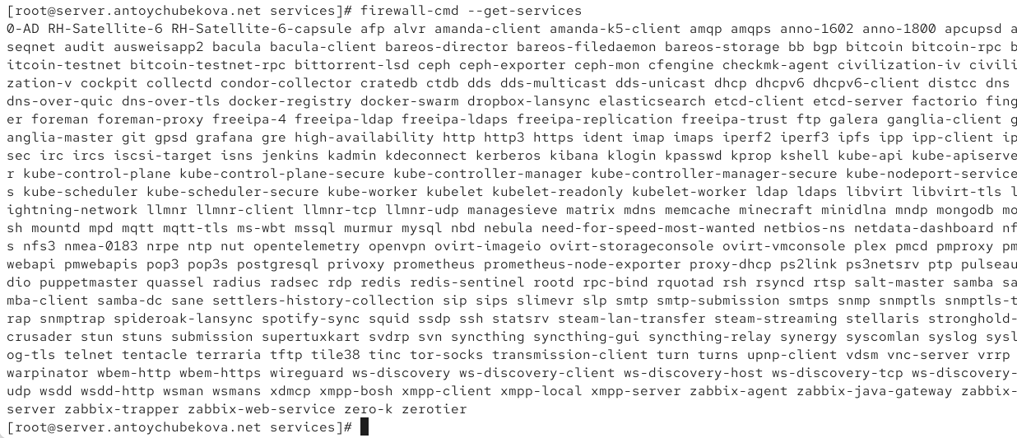
Рисунок 3: Список доступных FirewallD служб
Перезагрузим правила межсетевого экрана с сохранением информации о состоянии (рис. 4) и вновь выведем на экран список служб (рис. 5), а также список активных служб (рис. 6). Мы видим, что в списке доступных FirewallD служб добавилась наша новая служба, но она не активирована.
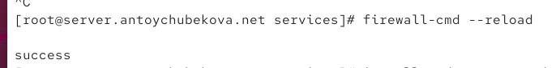
Рисунок 4: Перезагрузка правила межсетевого экрана с сохранением информации о состоянии

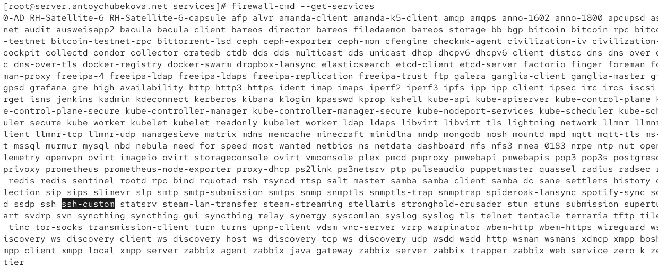
Рисунок 5: Список доступных FirewallD служб

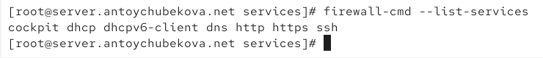
Рисунок 6: Список активных доступных FirewallD служб
Добавим новую службу в FirewallD и выведем на экран список активных служб. Мы видим, что теперь наша новая служба активирована. (рис. 7)
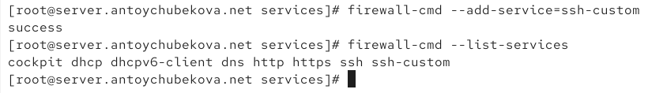
Рисунок 7: Добавление новой службы в FirewallD
Служба успешно добавлена в FirewallD, теперь перегрузим правила межсетевого экрана с сохранением информации о состоянии. (рис. 8)
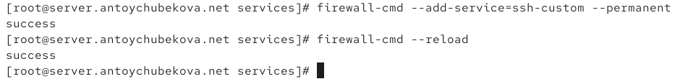
Рисунок 8: Перегрузка правил межсетевого экрана с сохранением информации о состоянии

4.2 Перенаправление портов
Организуем на сервере переадресацию с порта 2022 на порт 22. Мы видим, что все корректно отработалась. (рис. 9)
Рисунок 9: Перенаправление портов
На клиенте попробуем получить доступ по SSH к серверу через порт 2022. Мы видим, что у нас получилось доступ по ssh к серверу через порт 2022. (рис. 10)
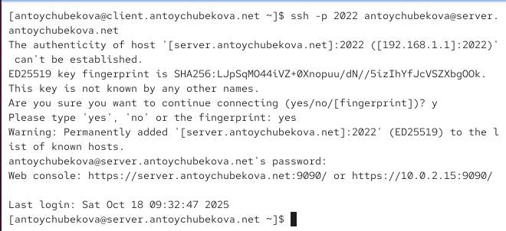
Рисунок 10: Получение доступа по ssh к серверу через порт 2022

4.3 Настройка Port Forwarding и Masquerading
На сервере посмотрим, активирована ли в ядре системы возможность перенаправления IPv4-пакетов.Мы видим, что возможность перенаправления IPv4-пакетов не активирована. (рис. 11)
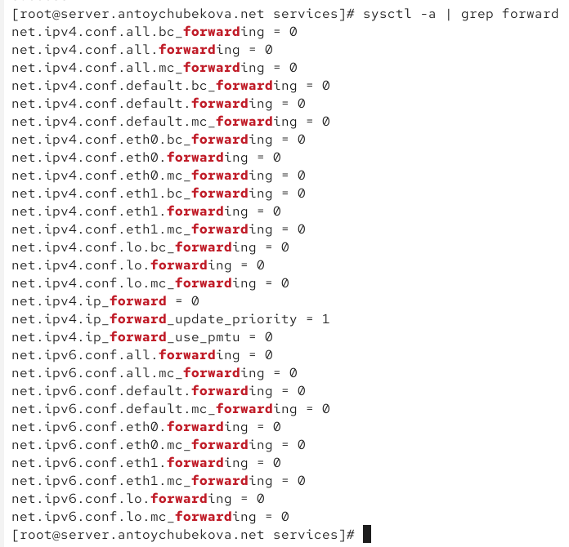
Рисунок 11: Система возможности перенаправления IPv4-пакетов
Включим перенаправление IPv4-пакетов на сервере. (рис. 12)
Рисунок 12: Включение перенаправление IPv4-пакетов
Включим маскарадинг на сервере. (рис. 13)
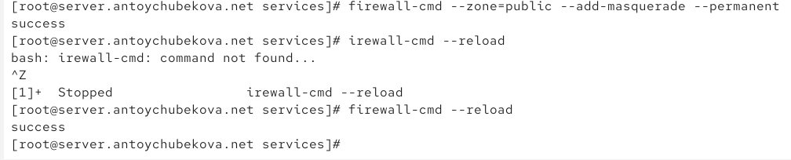
Рисунок 13: Включение маскарадинга
На клиенте проверим доступность выхода в интернет. Для этого введем команду ping -c 3 8.8.8.8. Мы видим, что есть доступ выхода в интернет. (рис. 14)
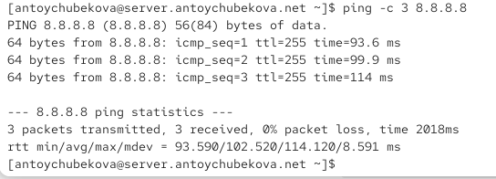
Рисунок 14: Проверка доступа выхода в интернет

4.4 Внесение изменений в настройки внутреннего окружения виртуальной машины
На виртуальной машине server перейдем в каталог для внесения изменений в настройки внутреннего окружения /vagrant/provision/server/, создадим в нём каталог firewall, в который поместим в соответствующие подкаталоги конфигурационные файлы FirewallD. (рис. 15)
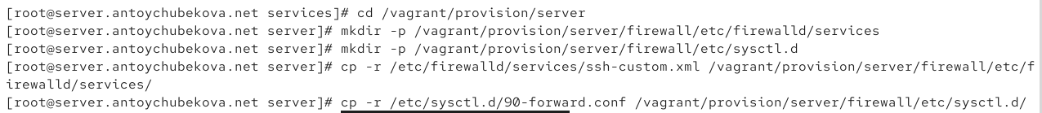
Рисунок 15: Внесение изменений в настройки внутреннего окружения виртуальной машины
В каталоге /vagrant/provision/server создадим файл firewall.sh. (рис. 16)
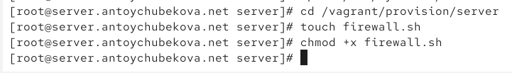
Рисунок 16: Создание исполняемого файла firewall.sh
Открыв его на редактирование, пропишем в нём соответствующий скрипт, по сути, повторяющий произведённые нами действия по созданию и настройке пользовательских служб firewalld. (рис. 17)
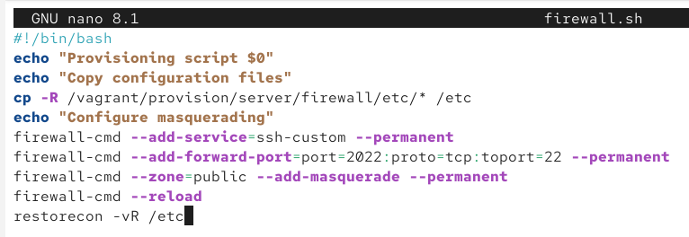
Рисунок 17: Редактирование firewall.sh
Для отработки созданного скрипта во время загрузки виртуальной машины server в конфигурационном файле Vagrantfile добавим в разделе конфигурации для сервера. (рис. 18)
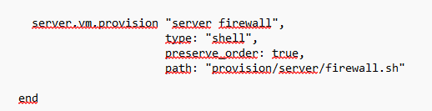
Рисунок 18: Редактирование Vagrantfile

5. Выводы
В ходе выполнения лабораторной работы №7 были приобретены практические навыки настройки межсетевого экрана в Linux в части переадресации портов и настройки Masquerading.

Список литературы
- NAT: вопросы и ответы. — URL: https://www.cisco.com/cisco/web/support/RU/9/92/92029_nat-faq.html (дата обращения: 13.09.2021).
- Динамический брандмауэр с использованием FirewallD. — URL: https://fedoraproject.org/wiki/FirewallD/ru (дата обращения: 13.09.2021).
- Одом У. Официальное руководство Cisco по подготовке к сертификационным экзаменам CCENT/CCNA ICND1 100-101. — М.: Вильямс, 2017. — 912 с. — (Cisco Press Core Series).
- Часто задаваемые вопросы по технологии NAT / Сайт поддержки продуктов и технологий компании Cisco. — URL: https://www.cisco.com/c/ru_ru/support/docs/ip/network-address-translation-nat/26704-nat-faq-00.html (дата обращения: 13.09.2021).

